**2008年高考四川理综化学试题和参考答案**

第Ⅰ卷

本卷共21小题，每小题6分，共126分

相对原子质量（原子量）：H1 C12 N14 O16 Al 127 Cl 35.5

一．选择题：(本大题共13小题，每小题出的四个选项中，只有一项是符合题目要求的。)

6．下列说法不正确的是

A．1mol 氧气中含有12.04×1023个氧原子，在标准状况下占有体积22.4L

B．1mol臭氧和1.5mol氧气含有相同的氧原子数

C．等体积、浓度均为1mol/L的磷酸和盐酸，电离出的氢离子数之比为3∶1

D．等物质的量的干冰和葡萄糖中所含碳原子数之比为1∶6，氧原子数之比为1∶3

7．下列关于热化学反应的描述中正确的是

A．HCl和NaOH反应的中和热Δ*H*＝－57.3kJ/mol，则H2SO4和Ca(OH)2反应的中和热

Δ*H*＝2×(－57.3)kJ/mol

B．CO(g)的燃烧热是283.0kJ/mol，则2CO2(g) ＝2CO(g)＋O2(g)反应的

Δ*H*＝2×283.0kJ/mol

C．需要加热才能发生的反应一定是吸热反应

D．1mol甲烷燃烧生成气态水和二氧化碳所放出的热量

是甲烷燃烧热

*T*1

碘化氢的量

时 间

*T*2

8．在密闭容器中进行如下反应：H2(g) ＋I2(g) 2HI(g)，在温度

*T*1和*T*2时，产物的量与反应时间的关系如下图所示．符合图示

的正确判断是

A．*T*1＞*T*2，Δ*H*＞0 B．*T*1＞*T*2，Δ*H*＜0

C．*T*1＜*T*2，Δ*H*＞0 D．*T*1＜*T*2，Δ*H*＜0

9．下列叙述中正确的是

A．除零族元素外，短周期元素的最高化合价在数值上都等于该元素所属的租序数

B．除点周期外，其他周期均有18个元素

C．副族元素中没有非金属元素

D．碱金属元素是指ⅠA族的所有元素

10．下列说法中正确的是

A．离子晶体中每个离子周围均吸引着6个带相反电荷的离子

B．金属导电的原因是在外电场作用下金属产生自由电子，电子定向移动

C．分子晶体的熔沸点很低，常温下都呈液态或气态

D．原子晶体中的各相邻原子都以共价键相结合

11．能正确表示下列反应的离子方程式是

A．足量硫酸铝与纯碱反应： $2{\text{Al}}^{3+}+3{\text{COI}}_{3}^{2−}+3H_{2}O=2\text{Al}(\text{OH})_{3}↓+3{\text{CO}}_{2}↑$

B．硫酸铜与烧碱反应： ${\text{CuSO}}_{4}+2{\text{OH}}^{−}=\text{Cu}(\text{OH})_{2}↓+{\text{SO}}_{4}^{2−}$

C．苯酚与碳酸钠反应： $2C_{6}H_{5}\text{OH}+{\text{CO}}_{3}^{2−}=2C_{6}H_{5}O^{−}+{\text{CO}}_{2}↑+H_{2}O$

D．碳酸钡与硫酸反应： ${\text{Ba}}^{2+}+{\text{SO}}_{4}^{2−}={\text{BaSO}}_{4}↓$

12．胡椒粉是植物挥发油的成分之一。它的结构式为HO— —CH2CH＝CH2，下列叙述中不正确的是

A．1mol胡椒粉最多可与4mol氢气发生反应

B．1mol胡椒粉最多可与4mol溴发生反应

C．胡椒粉可与甲酸发生反应，生成聚合物

D．胡椒粉在水中的溶解度小于苯酚在水中的溶解度

13．在*a*LAl2(SO4)3和(NH4)2SO4的混合物溶液中加入*b* molBaCl2，恰好使溶液中的 ${\text{SO}}_{4}^{2−}$ 离

子完全沉淀；如加入足量强碱并加热可得到*c* molNH3气，则原溶液中的Al3+离子浓度(mol/L)为

A． $\frac{2b−c}{2a}$ B． $\frac{2b−c}{2a}$ C． $\frac{2b−c}{3a}$ D． $\frac{2b−c}{6a}$

第Ⅱ卷（本卷共10题，共174分。）

26．（14分）

某固体混合物可能含有MgCO3、Al2(SO4)3、Na2SO4、Ba(NO3)2、AgNO3和CuSO4。将该混合物进行如下实验，根据所给实验现象完成表格（对于能确定的物质在相应位置写化学式，暂不能确定的物质在相应位置填“无”）：

（1）将少许混合物放入水中得到无色溶液和白色沉淀。

|  |  |  |
| --- | --- | --- |
| 肯定存在的物质 | 肯定不存在的物质 | 理由 |
|  |  |  |

（2）取溶液进行焰色反应，火焰呈黄色；

|  |  |  |
| --- | --- | --- |
| 肯定存在的物质 | 肯定不存在的物质 | 理由 |
|  |  |  |

（3）取白色沉淀加入稀盐酸，沉淀完全溶解并放出气体。

|  |  |  |
| --- | --- | --- |
| 肯定存在的物质 | 肯定不存在的物质 | 理由 |
|  |  |  |

（4）通过上述实验仍无法确定的物质是______________。

27．（15分）

D、E、X、Y、Z是周期表中的前20号元素，且原子序数逐渐增大。它们的最简氢化物分子的空间构型依次是正四面体、三角锥形、正四面体、角形（V形）、直线形。回答下列问题：

（1）Y的最高价氧化物的化学式为__________；

（2）上述5种元素中，能形成酸性最强的含氧酸的元素是___________，写出该元素的任意3种含氧酸的化学式：___________________________________；

（3）D和Y形成的化合物，其分子的空间构型为____________；

（4）D 和X形成的化合物，其化学键类型属___________，其晶体类型属__________；

（5）金属镁和E的单质在高温下反应得到的产物是___________，此产物与水反应生成两种碱，该反应的化学方程式是____________________；

（6）试比较D和X的最高价氧化物熔点的高低并说明理由：

__________________________________________________________

28．（15分）

某课外小组利用H2还原黄色的WO3粉末测定W的相对原子质量，下图是测定装置的示意图，A中的试剂是盐酸。

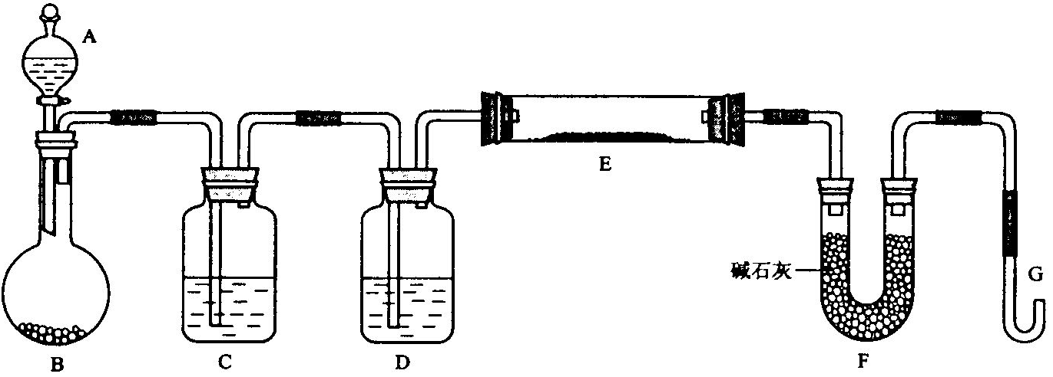

请回答下列问题。

（1）仪器中装入的试剂：B_________ 、C________、D___________；

（2）连接好装置后应首先_________________________，其方法是________________

（3）“加热反应管E”和“从A瓶逐滴滴加液体”这两步操作应该先进行的是

____________________。在这两步之间还应进行的操作是

____________________________；

（4）反应过程中G管逸出的气体是________________，其处理方法是

______________________________________________________________________

（5）从实验中测得了下列数据

①空E管的质量*a*

②E管和WO3的总质量*b*

③反应后E管和W粉的总质量*c*（冷却到室温称量）

④反应前F管及内盛物的总质量*d*

⑤反应后F管及内盛物的总质量*e*

由以上数据可以列出计算W的相对原子质量的两个不同计算式（除W外，其他涉及的元素的相对原子质量均为已知）：

计算式1：Ar(W)＝____________；计算式2：Ar(W)＝____________。

29．（16分）

下图中A、B、C、D、E、F、G、H均为有机化合物。

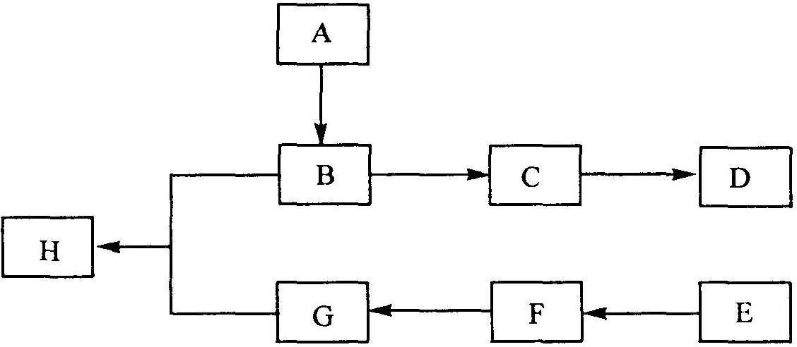

回答下列问题：

（1）有机化合物 A的相对分子质量小于60，A能发生银镜反应，1molA在催化剂作用下能与3 mol H2反应生成B，则A的结构简式是___________________，

由A生成B的反应类型是 ；

（2）B在浓硫酸中加热可生成C，C在催化剂作用下可聚合生成高分子化合物D，由C生成D的化学方程式是__________________________；

（3）①芳香化合物E的分于式是C8H8Cl2。E的苯环上的一溴取代物只有一种，则E的所有可能的结构简式是。_______________________________________________

②E在NaOH溶液中可转变为F，F用高锰酸钾酸性溶液氧化生成G（C8H6O4）。1 mol G与足量的 NaHCO3溶液反应可放出 44.8 L CO2（标准状况），由此确定E的结构简式是__________________________________________________

（4）G和足量的B在浓硫酸催化下加热反应可生成H，则由G和B生成H的化学方程式

是_____________________________________________________________________，

该反应的反应类型是__________________________________________。

2008理科综合能力测试参考答案

第Ⅰ卷共21小题，每小题6分，共126分。

一、选择题：

6．C 7．B 8．D 9．C 10．D 11．A 12．B 13．C

26．（14分）

（l）

|  |  |  |
| --- | --- | --- |
| 无 | CuSO4 | 溶液无色，而CuSO4溶液为蓝色 |

（2）

|  |  |  |
| --- | --- | --- |
| Na2SO4 | 无 | 钠的焰色反应呈黄色 |

（3）

|  |  |  |
| --- | --- | --- |
| MgCO3 | Ba(NO3)2 AgNO3 | MgCO3沉淀溶于盐酸，有气体放出；如有Ba(NO3)2，生成的BaSO4沉淀不溶于盐酸；如有AgNO3，生成的沉淀在盐酸中不消失。 |

（4）Al2(SO4)3

27．（15分） （1）SO3 （2）Cl，HClO HclO2 HclO3 HclO4（任写 3种酸）

（3）直线形 （4）共价键 原子晶体 （5）Mg3N2 Mg3N2十8H2O = 3Mg(OH)2↓＋2NH3·H2O

（Mg3N2十6H2O = 3Mg(OH)2↓＋2NH3↑）

（6）D的最高价氧化物是CO2，X的最高价氧化物是SiO2，前者比后者的熔点低。因为前者为分子晶体，由分子间力结合，而后者为原子晶体，由共价键结合；共价键强度大于分子间力。

28．（15分） （1）锌粒 水 浓硫酸 （2）检查气密性

将G弯管浸没在盛有水的烧杯中，温热烧瓶B，观察G管口，若有气泡逸出，说明装置的气密性良好

（3）先从A瓶逐滴滴加液体 检验H2的纯度 （4）氢气 在G管出口处点燃

（5） $\frac{\text{48}(c−a)}{b−c}$ $\frac{\text{54}(c−a)}{e−d}$

29．（ 6分）

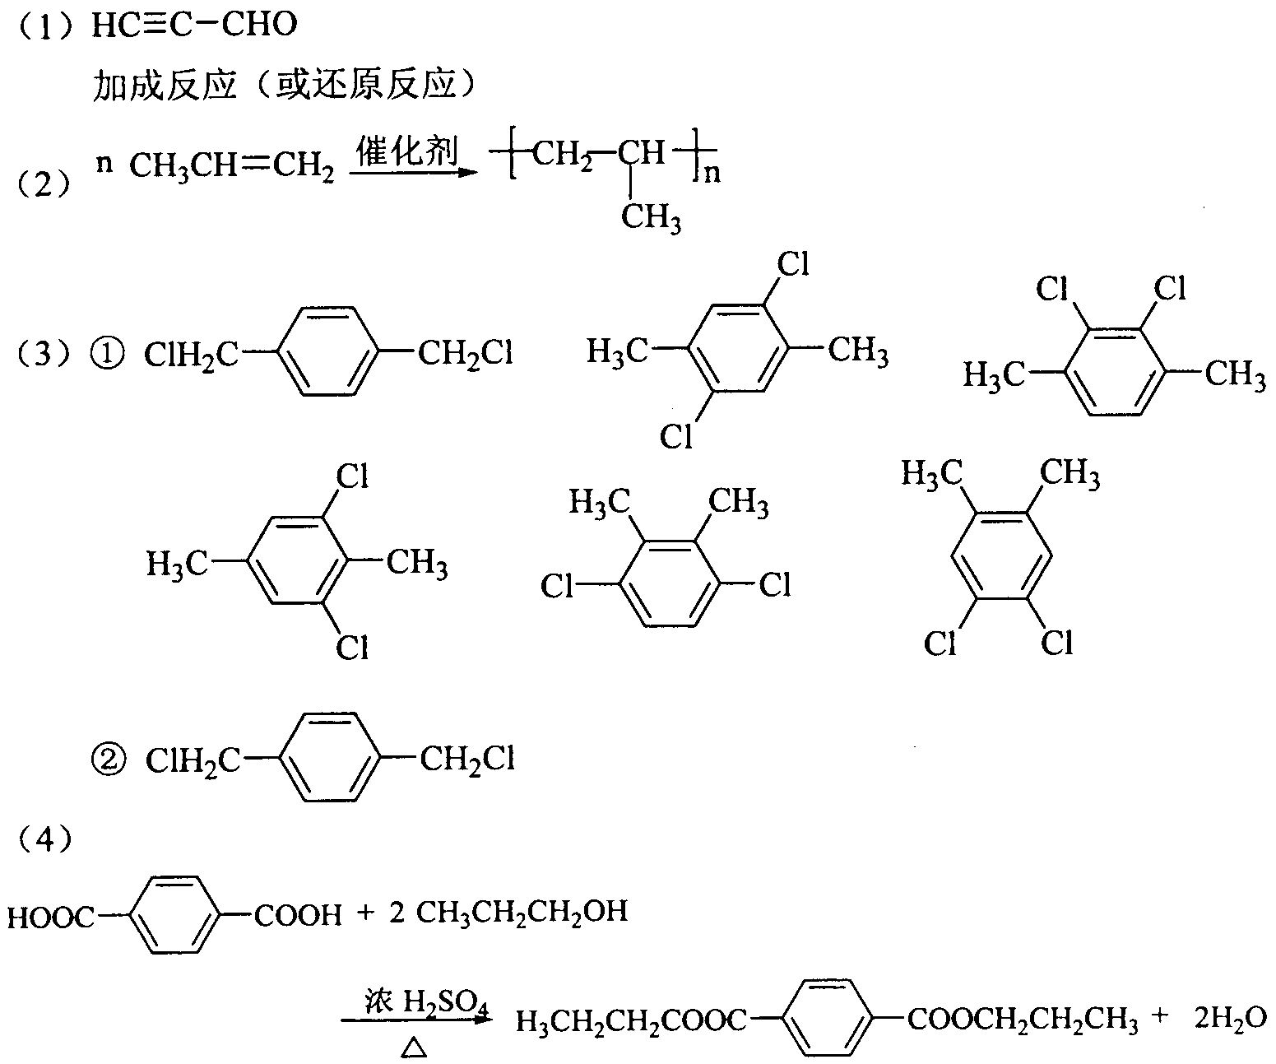

酯化反应 （或取代反应